漫画作文
- 阅读下面漫画，按要求写一篇不少于800字的文章。
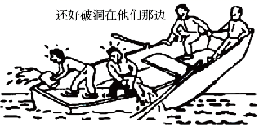
要求：结合材料的内容和寓意，选好角度，确定立意，明确文体，自拟标题。
审题立意
【审题】漫画作文一般包括图画、文字、漫画题目以及要求等几部分，所以在审题时要注意各部分所包含的信息。本题由图画和文字构成。图画中有一条在水中行进的船，船的尾部进了水，船尾的两人满头大汗地奋力向外倒水，船头的两人却安闲地坐着观望，并且说：“还好破洞在他们那边”。从图画来看，当危机到来时，有人在努力解决，有人在观望，但处于同一条船上，任何人都不可能独善其身，任何作壁上观者最终都会为自己的短见付出惨重的代价。
审题时应抓住两者利益的相关性，肯定行动者，批驳观望者，指出有难当头或面临危机时，只有互帮互助、同舟共济才能共渡难关。
【立意】1．同舟共济，有难同当。2．友爱相助，助人益己。3．荣辱与共，命运相连。4．覆巢之下无完卵，面对危难莫旁观等。
【例文】
冷漠旁观终损己，互助和谐共休戚
鲁迅先生说：“无穷的远方，无数的人们，都与我有关。”生存于世，每个人都与周边、与远方紧密相关。当航行之舟漏洞进水，危急时刻你会出手相救，患难与共，还是“事不关己，高高挂起”？不同的答案彰显不同的价值取向，但不可否认的是，社会的小舟需要每个人补漏补缺，才会推动和谐社会的巨轮破浪前行，扬帆致远。
冷漠旁观终损己。
漫漫人生途中，我们总会看到一些人处于危难之中，拼劲全力自我解救。或许有人会抱着侥幸心理冷眼旁观，庆幸事情与自己无关。但毛姆说过：“发生在别人身上的都是故事，发生在自己身上的全是事故。”你的消极冷漠终有一天会化作打脸的巴掌，给你一记响亮的耳光。危急时刻，我们应竭尽全力，奋勇相助，团结协作才是面对困难的正确态度。
冷漠旁观终损己，要互助协力，助人助己。
纵观古今，多少人在帮助他人的同时开创了人生的新篇章，又有多少人在冷漠对人中丢失了命运的橄榄枝。就像华为总裁任正非，面对一家曾名不见经传的芯片研制公司遭遇困境，并非袖手旁观，他大胆投资，出手相助，不顾每年巨额亏损。就是这家起死回生的芯片公司却在华为5G时代的开创中发挥了重要作用，使华为在面对美国制裁封锁时依然不失核心技术。但同是企业的可口可乐公司却呈现另一局面，面对生产厂出现的问题，生产链上的各个部门推诿责任，坐视不管，终致产品质量不过关，销量锐减。由此可见，面对困难，互助协力，助人才是助己。
互助协力，休戚与共，天下大同。
王尔德说：“每个人都不是一座孤岛。”互助协力，小到个人，大到国家。人与人之间友爱互助，如左手拉右手理所当然。大家互助协力，我们的社会才会更加和谐，国家才会繁荣进步，新时代领路人提出的“命运共同体”理念才会被贯彻落实，人类发展的新篇章才会掀开崭新的一页。
云霞出海曙，梅柳渡江春。美好的新生活正在向我们招手，摒弃冷漠姿态，尽力所能，互帮互助共渡难关，我们“和谐社会”的巨轮才会劈波斩浪，驶向远方。
【素材】
1．一个人的旅行是孤寂的，相伴而行的旅途却将布满鲜花与阳光。若漫漫长途中有人相伴左右，那么即使遭逢暴雨狂风，又何须惊惧着独自面对；如适逢弯虹甘露，那么便与其共享，又何愁长途之中寥落无趣？我们是游荡在汪洋中的孤舟，独行终将被汹涌的海浪所倾覆。在风雨与困境面前，唯有同舟共济，友爱互助，才能到达理想的彼岸。
2．李白曾说：相知在急难，独好亦何益。二人相守前行，只会分享是不够的，真正的挚友之间最宝贵的是在于分担。所谓“患难见真情”也便是这个道理。分担风雨、同舟共济方能令我们勇往直前，如孙策、周瑜的连襟之交，刘关张的桃园三结义……凡此种种，他们之所以铸就伟业，便是齐力断金的最好论证。
3．有福同享，有难同当，同舟共济，直抵远方。我们的前路潜伏着暴雨狂风，也布满了阳光彩虹，只有学会分享阳光，分担风雨，同舟共济，我们的漫漫旅途才不会孤寂，我们的人生才会更加绚丽多彩；也正是每个人贡献出的爱与欢乐，才使命运的枝条缠绕出最美的蓝天。

二、阅读下面的漫画材料，根据要求写一篇不少于800字的作文。（60分）

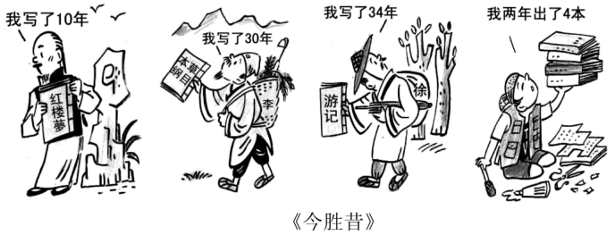

要求：结合材料的内容和寓意，选好角度，确定立意，明确文体，自拟标题。
审题立意
【审题】
这是一幅题为“今胜昔”的漫画，画面有四个人，第一个是拿着《红楼梦》的曹雪芹，上面写着“我写了10年”；第二个是拿着《本草纲目》的李时珍，上面写着“我写了30年”；第三个是拿着《游记》的徐霞客，上面写着“我写了34年”；最后一个是拿着一摞书的当代人，写着“我两年出了4本”。漫画将过古人写书的时间和产量与今人写书的时间和产量进行了对比，不难看出，用10年甚至几十年时间写成的书，个个都是精品，已经成为流传后世的经典；而“两年出4本”的书，很难成为精品。考生需要进一步探究原因，古人做学问，是实实在在做学问，态度严谨，慢工出细活；而今人恐怕不是想“做学问”，而是“赚钱”，因而不管书的质量如何，一味追求速度。那么长此以往，我们能够给子孙后代留下些什么？考生可以由此立意。
【立意】
1．抵制诱惑，踏踏实实做学问；
2．浮躁与踏实；
3．时代呼唤“工匠精神”。

【例文】
“一生择一事”足矣
读了漫画《今胜昔》让我感慨颇深，两年出4本书，这“飞一般”的速度， 10年甚至几十年写一本书与之相比真是“弱爆了”。然而，真的是“今胜昔”吗？恐怕“胜”的是“数量”，败的是“质量”吧。这让我想起一句老话，“慢工出细活”，当今社会，尤其是青少年，一定要懂得这个道理，有时“一生择一事”足矣。
前几年，《白鹿原》作者陈忠实的去世，引发了全社会对于这位秉持“一生择一事”严肃创作态度的作家的追忆。陈忠实是一个“纯粹”的作家。他的创作生涯长达50余年，一生为文学而努力。为了让自己完全融入写作氛围，他从省作协大院搬到乡下独居；为写这部小说，他打了无数遍腹稿，阅读了大量经典名著和非文学书籍；在正式动笔前，他借助短篇写作，为这部长篇进行形式上的探索；而整个创作过程，又花了陈忠实整整6年时间。他把全部时间都花在写作这件事情上，是在用自己的人生长度去丈量文学的高度。《白鹿原》几乎耗尽了陈忠实的全部气力，却也让他抵达自己的人生巅峰。
当今多元化社会，为每个人，特别是青年人的理想实现增添了无穷可能。有些人在经历不断的尝试、选择、努力后，找到自己的职业方向，也有些人在这种过程中，展现出多方面的才华，在不同领域取得成功，这些都是时代进步的表现。然而，这种环境下也容易滋生出浮躁心态，追名逐利的社会氛围让“一生择一事”显得十分“奢侈”。一段时间里，所谓“成名要趁早”，在社会上有了一定的认同。踏实认真地做小事、做一件小事的社会土壤，正日益贫瘠。
寻求个性独立、个人价值实现，这些都无可厚非，然而，那些一生择一事，把个人的选择与国家的需求相呼应的成功者，也为我们提供了另一种解读时代精神的视角。
前段时间，电视上报道了一则新闻，中国传媒大学教授车洪才36年编250万字《普什图语汉语词典》。普什图语是阿富汗的官方语言之一，我国掌握这门语言的不到100人。编纂这本字典，最初是完成国家培养非通用语种人才的任务。后来有关部门把这件事都忘记了，车教授却在没有一分钱稿费的情况下自己垫钱坚持把字典编完。如今，《普什图语汉语词典》在我国对外开放和“一带一路”建设中发挥着越来越重要的作用。车洪才用自己的坚守实现了年轻时的自勉：奋少壮之勇力，攫智库之珍奇，建丰伟之功，立不灭之绩，完终身之夙愿，尽人世之大义。
任正非和华为公司，是另一个“一生择一事”成就的传奇。当问及任正非成功的密码是什么，他的回答是：“坚持只做一件事”，不炒股、不做房地产、不上市，28年坚定不移只对准通信领域这个“城墙口”冲锋。
世易时移，青年群体始终是推动国家创新和进步，保持国家竞争力的重要力量。虽然今天的青年不同以往，个性更加独立、思想更趋多元，然而，不管世事如何变迁，“一生择一事”应当是每个时代青年人的永恒功课。不管人生目标多么宏大，理想多么高远，只有秉持一生坚持做好一件事这个基本信仰，才可能成为具有新认识、新观念和新作为的“新青年”。
正可谓“不能胜寸心，安能胜苍穹”。车洪才教授的“一生一本词典”、陈忠实的“一生一部作品”、任正非的“一生攻陷一道‘城墙口’”，他们的成功，正是充满理想，并为之倾尽全力不懈奋斗的结果。这种一生择一事的坚守，无论成功与否，都会让我们拥有因奋斗而充实无悔的人生。
期盼着我们的青少年都懂得这其中的道理，这样才可能真的做到“今胜昔”。
三、阅读下面的漫画材料，根据要求写一篇不少于800字的议论文。
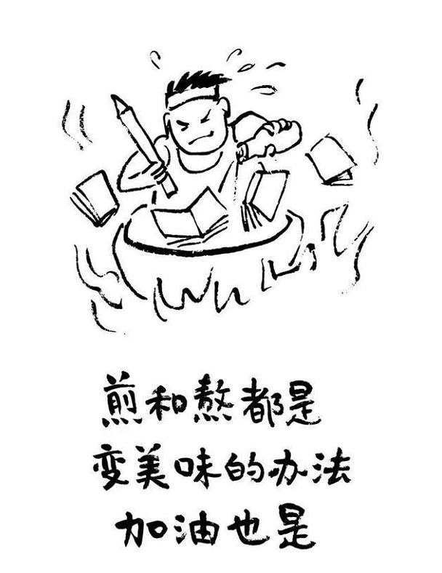
要求：结合材料内容和寓意，选好角度，确定立意，明确文体，自拟标题；不要套作，不得抄袭；不得泄露个人信息。
审题立意
【详解】
本题考查学生的写作能力，是一道漫画作文题。漫画作文要求考生能够仔细观察读懂漫画，准确解读漫画内容，结合漫画中的说明性文字，正确理解漫画寓意。画面文字“煎和熬都是变美味的办法”传达了漫画的寓意，也是本次写作的关键方向。考生只要紧扣“煎”和“熬”两个字，写出自己对学习生活的认识和感悟即可。

【审题】
题目提供的写作情境是一幅漫画：一位学子满头大汗，左手执墨水瓶，右手执笔，面对滚烫沸水全神贯注地在煮课本和作业本。漫画的下方是一句说明性的文字“煎和熬都是变美味的办法”，这句话是漫画的寓意所在，“煎和熬”比喻漫长学习生活的考验和磨砺，考生在作文时不能偏离漫画内容和寓意另起炉灶，否则会偏离情境限制。
考生要“结合材料内容和寓意”进行写作，漫画人物的身份是学生，切合考生的身份，“煎和熬”的内容是课本和作业本，暗示考生要针对自己当下学习生活的艰苦状况，谈自己的认识和感悟。
本题中明确传达了立德树人的价值导向，引导考生正确面对读书生活中的磨难与挫折，作文内容应积极向上，不可流露人生苦短、及时行乐的消极思想。

【立意】
1．宝剑锋从磨砺出，梅花香自苦寒来。
2．生活中的“煎熬”是一笔人生财富。
3．青春因煎熬而有味。
4．不历“煎熬”，怎见生命之精彩。
5．艰难困苦，玉汝于成。

【例文】
无惧学海风浪 磨就人生辉煌
有这样一幅漫画，一位学子满头大汗，左手执墨水瓶，右手执笔，面对滚烫沸水全神贯注地在煮课本和作业本。画面的下方是一句意味深长的话——煎和熬都是变美味的办法。漫画告诉我们：正是有了读书的煎和熬，人生才变得有滋有味。
经历煎熬，炼就华章。
回望历史，伯灵膑而为《兵法》；乐天厄而作《琵琶》；苏轼被贬黄州，乃赋《赤壁》；蒲松龄屡次落第，厥有《聊斋异志》；第三季《中国诗词大会》总决赛上，来自杭州的外卖小哥雷海为逆袭夺冠。雷海为的获奖感言是：“千淘万漉虽辛苦，吹尽狂沙始到金。”13年来刻苦读诗背诗，能够在13年后站在央视的舞台上，来参与这场诗词的盛宴，是他人生中最美的经历。诚然，学习的道路上布满荆棘，但即便如此也要迎难而上，勇于超越，让平凡人生在煎和熬中炼就华章。
经历煎熬，玉汝于成。 君不见范仲淹贫而好学，一年四季以稀米为食，寒冬腊月以单衣履体。数年寒窗生涯后，博通儒家经典的要义，有慷慨兼济天下的抱负，不仅在政治上、军事上磨就了彪炳史册的功业，而且在文学上也将自己磨成了北宋一颗璀璨的明珠；君不见“脑瘫诗人”余秀华因出生时缺氧而造成脑瘫，行动不便，口齿不清，却依然保持对学习的热爱，将自己疼痛、残缺的内在身体煎熬转化为创作的心灵之源，用最摇晃的步伐写出最坚定的诗句，终赢得第七届湖北文学奖的荣耀。在人生最美好的年华，他们夙兴夜寐，不畏艰险，让锦绣青春在煎和熬中绽放光彩。
杨绛先生曾寄语中国青年：“一个人经过不同程度的锻炼，就获得不同程度的修养，不同程度的效益。”并以香料磨得更细，才能香得更浓烈为例，点明青春因磨砺而出彩。作为焚膏继晷、争分夺秒的高中学子，面对百年未有之大变局，面对未来竞争之大挑战，我们更需要不畏艰险、奋勇拼搏的思想意识和不断奋斗、砥砺前行的行为姿态，于磨难中成长，于磨难中前行，始终与新时代同频共振。
正所谓“宝剑锋从磨砺出，梅花香自苦寒来”，学习生涯虽历经煎熬，但没有一次煎熬能够打垮我们，反而会增强我们毫不畏惧、迎难而上的斗志。冀吾辈无惧学海风浪，磨就人生辉煌。

四、阅读下面的漫画材料，根据要求写一篇不少于800字的文章。
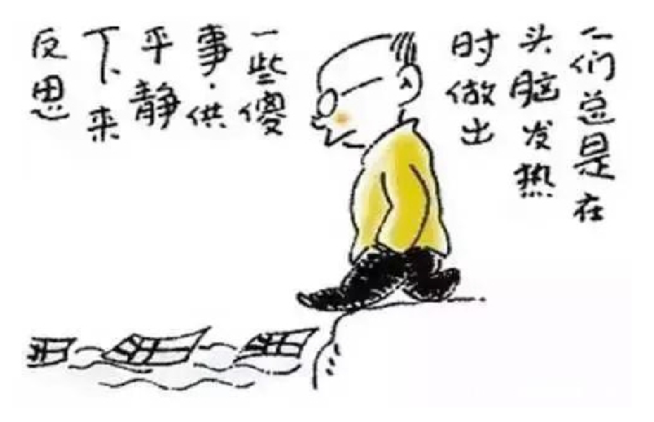
要求：结合材料的内容和寓意，选好角度，确定立意，明确文体，自拟标题；不要套作，不得抄袭；不得泄露个人信息。
题目解读
这是一则漫画作文题，是新材料作文的一种典型题型。与2016年高考全国Ⅰ卷作文“唇印和掌印”、2019年高考全国Ⅲ卷作文“师生情谊”命题形式相似。漫画内容紧扣学生实际生活，指向个体成长过程，能有效激发写作兴趣，并且有话可说；而漫画蕴含的寓意富于哲理性，在考查学生对生活认知能力的同时，也突出了对思维能力的考查和培养，最终指向核心素养的培养，因而，这类作文应当引起重视。
立意方向
漫画作文的审题立意，须做到“图文并重”。抓住漫画中夸张性的部分及提示性的文字，紧扣漫画的构图要素及相互之间的关系，就不难理解漫画的寓意。
本题这则漫画的主体是“人”，他正急匆匆地赶路，脚下是一条河，河上漂着几块木板；漫画上面的配文：“人们总是在头脑发热时做出一些傻事，供平静下来反思”准确地显示了漫画的寓意。由此入手，可以提炼出作文材料的关键信息“发热”“傻事”“供”“平静”“反思”，进而从不同的角度解读，即可得出不同的立意：
从“反思”的角度思考，可以展开联想，阐述“反思是成功的基石”的道理；可以结合生活实际，表达犯错和反思是生命成长的两种姿态的认识；也可以联系个人经历，分享“善于反思是人生的一种智慧”的感悟等。
从“犯错”的角度解读，可以运用因果思维深入探究，或提出冷静思考、理性处事的切身体会，或表达冲动是魔鬼、淡定是天使的独特感悟，或探究犯错不可怕、可怕的是不懂反思的辩证关系等。
从两者的关系切入，可以结合叙事，总结在犯错中成长、在反思中进步的成长经验；可以发表议论，阐发从错误中吸取教训有助于完善人格、健康成长的看法，也可叙议结合，阐述主动反思、轻装上阵的道理等。
当然，也可以从整体立意，或联系时下在全球暴发的新冠疫情防控，写一则时评文，表明理性为王的正确态度，但切忌脱离犯错后的反省；联系生活经历，写一篇演讲稿，畅谈自己成长中犯错后的愧疚和悔恨，但不可一味肯定错误对于自我进步的促进作用；也可将个人和集体相联系，写一则论述文，展示社会在犯错和反思中螺旋发展的道理，但须努力突出反思错误的意义等。
总之，不论何种文体，都要努力体现当代青年对于生命成长的感悟、对于人类发展和社会进步的思考，力求写深、写新、写透。
考场佳作
勇于反思 从容面对
——在国旗下的演讲
青春路上奋力奔跑的同学们：
【演讲对象明确，两个修饰词“青春路上”“奋力奔跑”，较好地扣住了演讲对象的身份及特征，创设了演讲的情境，且有意指向生命成长的主题探讨。】
大家好，今天我演讲的主题是：勇于反思、从容面对！
青春是逐梦的季节，逐梦路上，我们会犯错，但我们能反思，我们会成长！正如一位哲人说的，人们总是头脑发热时做出一些傻事，供平静下来反思。这句话精辟地道出了成长的真谛，启发我们勇于反思、从容面对人生。
【言简意赅，承上引出了三个关键词，扣题意识严谨；对材料中配文的评析，直指成长，进而亮出文章主旨，思维逻辑性强。】
“尘世的一切都免不了犯错误”。芸芸众生，是是非非；人生路上，对对错错。有人说，青春就是一次次试错的过程。面对错误，我们要勇于正视、从容面对，因为错误和反思是生命成长的两种姿态。
【针对犯错事实，指出面对错误的正确态度，为下文的进一步说理蓄势；语言优美，内涵丰富，引用恰切自然，句式整齐有序，善于以陌生化的语言吸引读者。】
同学们，青春路上我们有成长的烦恼、失败的痛苦，也有冲动的惩罚。失败时面对父母，明明知道他们是最爱你和你最爱的人，却常常不由自主地顶嘴；失落时面对朋友，明明知道他们的开导是你心灵的良药，却往往大嚷大叫……平静之后，留给你的注定是悔恨。然而，时光抹平了创伤，彼此却更加珍惜！这就够了，这就是生活。
【文章自然展开，以具体的事例印证了“两种姿态”的说法，体现了对生活独特的感悟和认知，有温度、显深度。】
同学们，情绪是一个人最大的敌人，冲动伤害了别人，痛的其实是自己。错误铸成，愧疚无益，唯有反思、改正。“人有众过，而不自悔，顿息其心，罪来赴身，如水归海，渐成深广。”人只有不断地反思错误，才能有所进步。
【立足反思之意义，引出面对错误的正确做法。层进说理，较上文说理更有思辨性和深刻性，“进步”之意照应了上文“成长”之基础，思路清晰。】
海涅说过，反省是一面镜子，它能将我们的错误清清楚楚地照出来，使我们有改正的机会。反思错误，要勇于担责、敢于改正。年轻的周冲，血气方刚，肆欲蛮横，乡邻视其若猛兽的态度，令他警醒反思，后浪子回头，终成就了一世英名。
【承上论述，以典型事例说理，令人警示、警醒，体现了强大的论证合力。】
面对错误，不推诿、不逃避，是一种勇气；反观自身，不断反省，是一种智慧、一种修养。“大道之行，不责于人。”同学们，只有善于反省的人，才能从错误中汲取教训、不断修正自己，提高自我。
【层进说理，进一步阐发“善于反省”的价值；“勇气”之说承上过渡，衔接自然，“智慧”“修养”之论启下深化。】
“小人无错，君子常过”。孔子“日三省吾身”，反省让他一次次省视自己的内心，一点点寻觅自我进步的方法，一步步让自己的思想升华。自省才能自明，常思己过是根植于一个人内心的最高级修养，孔子的反省精神让后世铭记，孔子的崇尚思想让后人仰望！
【引用和举例论证混搭，深入浅出，立足“修养”借孔子之例点明了“常思己过”之深刻价值，整句迭出，富于演讲之气势，增强了论述的感召力和说服力。】
雨果说，尽量少犯错误，这是人的准则；不犯错误，那是天使的梦想。一味地沉浸于犯错后的自责，是弱者的表现；扔掉包袱、主动反思，才是勇敢者的作为。同学们，阳光明媚，青春正好，让我们不惧错误，勇敢反思、笑对人生！
【用名言来收束全文，以一组对比论证巧妙绾合，使末句呼吁水到渠成，发人深省；长短句夹杂，句式灵活，融思想性和感染力于一体，显其行文高超之艺。】
我的发言完毕，谢谢大家！

五、阅读下面的材料，根据要求写作。(60分)
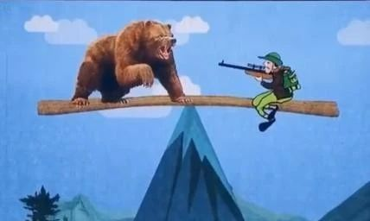
耀华中学学生会举行学生会主席竞选活动，其中一项是综合素质考查。考查内容是根据上幅漫画的内容和寓意确定主题，进行演讲，评委当场打分。请你以陈明的身份写一篇演讲稿，参加竞选。
要求：自拟标题，自选角度，确定立意；不要套作，不得抄袭；不得泄露个人信息；不少于800字。

写作提示,寓意分析：
图片内容：在广袤的蓝天的映衬下，一只凶猛的熊虎视眈眈地看着朝它举起枪的猎人；这只凶猛的熊和举着枪的猎人同时处在跷跷板的两端。
图片寓意：很显然，图片要表达的是人类与动物的统一对立的关系。如今新型冠状病毒的极度扩散，恰是我们人类极需反思的问题，杀死动物吃掉它们，我们不但征服不了自然，反而会受到自然的惩罚。自然法则告诉我们人类和动物应当和谐共处。
拓展引申：这幅图片是借图呼吁人类唤醒内心的良知。“枪响之后没有赢家”。伤害与被伤害，有时候也是对立统一的关系。伤害他人，有时候也意味着在毁灭自己。即便你占尽了优势，也不可能是为所欲为的。一切都在追求一种平衡，健康在于平衡，发展在于平衡，对抗有时候也是一种平衡，不仅仅人和熊的关系，人和自然的关系，人和自我的关系，人和世界的关系，如果我们失去了平衡，枪响之后没有赢家，大自然生物圈的变化时刻提醒着人类需要克制自己的无限欲望，万物的发展都是处在平衡状态。所以，请人类放下手中的猎枪，收起那不该有的欲望，人类和自然的平衡需要我们每个人共同维持。推而广之，人与世界、人与自我的平衡也需要我们每个人共同维持。
参考立意：人与自然要和谐相处。人类要尊重自然，爱护自然。世界是平衡的，也是对立统一的。伤害他人，有时也意味着毁灭自己。平衡一旦被打破，就预示着危险的到来。枪响之后没有赢家。任意破坏人与自然、人与人、人与社会、人与世界的平衡关系，都将得到惩罚。

参考例文
在杠杆上求存，在平衡中发展
亲爱的同学们：
大家好！很高兴能有机会参加今天的学生会主席竞选活动，我演讲的题目是《在杠杆上求存，在平衡中发展》。
相信大家都有看过这样一幅图片：一头凶猛的熊与举着枪的猎人二者处于山顶上平衡木的两端，命悬一线；熊正虎视眈眈地盯着猎人，而猎人正准备向它开枪……仔细一想，其实图片里的熊不只是一只命运未知的熊，它象征着大自然，图片反映的是当今人与自然紧张的对峙关系。当全人类都在面临着一道共同的难题时，我们应该意识到在人与自然的平衡中发展的重要性。
同学们，从2003年的非典到如今的新冠肺炎，从澳大利亚“最严重山火”到非洲空前规模最大的蝗灾，从英国超强飓风到美国龙卷风……灾难大片集中“奔现”的背后，是对人类一次又一次触碰和谐共存杠杆的最后警告。正如董卿所言：“万物都处于杠杆之中，一切都在追求一种平衡。如果失去这种平衡，那么，对不起，枪响之后没有赢家。”
人类要克制欲望，控制好手中的子弹，避免按下“开枪键”，才能在杠杆上求生存。雨果曾说：“人总是要失望的，因为他想要的总比他得到的多。”纵观当今时局，图片中的熊更像是被觊觎的野生动物，而手持猎枪的人代表着贪得无厌的人类，身后葱郁的树林则是徐徐逼近的未知灾难。人类也是自然的一部分，如果我们不过度索取，大自然不至于张牙舞爪。我们似乎也可以相信，人类作为地球的优秀物种，能够将“贪”的欲望转变为“生”的希望，与大自然携手前行，让世界重回正轨，让灾难片只出现在电影院。
敬畏自然，心怀担当，承担起一份责任，才能找到杠杆上的平衡点。杠杆原理告诉我们，离支点越近，你越需要承担更重的分量。正如，全球首富、亚马逊创始人兼CEO贝佐斯正在创建一个新的基金应对全球变化，并捐赠100亿美元启动该基金，力图改变世界。而我们每个人，也能平等对待自然界中的每一条生命，把它们看作是大自然智慧的创造与友好的馈赠，而不是桌上的美味佳肴。没有谁拥有地球的房产证，而拥有“猎枪”的我们，拥有更强的能力，就更应该细心呵护地球上的每一位居民。
我的演讲到此结束，谢谢大家!
和谐相处才有美丽家园
敬爱的老师，亲爱的同学们：
大家好！今天我演讲的题目是《和谐相处才有美丽家园》。看看漫画中人类与自然的脆弱平衡，难道我们还不应该反思吗？
自然是永恒的奇葩。她创造出梅花的秉性，“众芳摇落独萱妍，绽尽风情向小园。”她绘制出别致风景，“乱花渐欲迷人眼，浅草才能没马蹄。”她雕刻出壮阔山河，“日月之行，若出其中。星汉灿烂，若出其里”。古往今来，文字记录了自然的绮丽，它在纸面上自由挥洒，将大自然的变迁与奉献永载史册。我们后人手捧沉甸甸的书籍，恍若置身其间，不由得用心来体会自然的心跳。
自然赋予人类生命，让人类得以欣赏如此的壮美景致。她为我们嵌上一对宝石，这是明亮的天窗，让我们用眼睛看自然。她为我们调制出奇妙的香气，茉莉的清香、玫瑰的芬芳，使我们心旷神怡。她教会鸟儿唱歌、教给溪流作曲，让我们聆听到动人的旋律，沉醉其中、流连忘返。她还亲手将一颗殷红的心放入我们的胸膛，使我们能够感知自然的节奏、感受生命的跳动。自然同时又慷慨给予人类珍宝。她无数次涌出一股股灵动的生命之泉，她送给人类不计其数的矿产。她还叮嘱大地疼爱人类。于是，大地母亲展现出最宽容的一面，以最宽阔的胸襟承载了万物、接纳了人类。一本本史册描绘了人与自然的动人场面与唯美境界，那段时间里，人类懂得回报，天地一片和谐，万物都生活在享受着天伦之乐。
然而，如今呢？自然为人类倾尽了心血，她把能做的都做了，她把能给的都给了。而我们呢？
我们似乎是受宠若惊，我们似乎在她的溺爱中失去了理智，我们在她的庇护下竟开始胡作非为，将利爪伸向了自然。我们不但毫无节制地向她索取矿产、石油和水源，甚至还肆无忌惮地将有毒气体排到空中、将浑浊的污水注入江河。
自然开始觉得无奈、感到无助。她十分难过：为何她倾心养育的人类会这样对她！她的美丽将要毁在人类手里。她辛苦捏造的鲜花要枯萎，她精心绘制的风光要残缺，她沥尽心血雕刻成的山河要垮塌！一切的壮美绝伦就要毁灭在人类手里！
终于，宽容的大地开始为自然的遭遇抱不平，她不间断地用各种方式给人类以警告。
我们的心还在跳动吗？如果在，就让我们恢复良知。我们总说“滴水之恩当涌泉相报”。然而自然对我们的恩情已远远甚于滴水。如果我们不能立即还天空以蔚蓝，如果我们不能立刻还大地以绿色，如果我们不能现在就让自然回到鸟语花香，那么我们人类将遭到自认无情的惩罚。
同学们，无数的书籍告诉我们：人与自然本是一家，两者理应和谐共存、互惠互利。如果我们人类能觉悟、能悔改、能尽自己的举手之劳，那么自然就能回到最初、恢复她从前的花容月貌。
让我们在品味书香的同时，感悟自然的沧桑，引领更多人理解：人与自然的和睦，人类才会有美丽家园，自然也必将成为人类永恒的奇葩！
谢谢大家，我的演讲完毕！
作文题目
阅读下面的材料，根据要求写作。
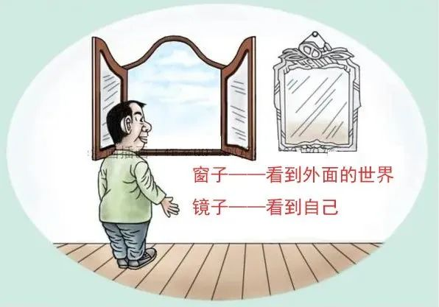
（王少华漫画作品，有改动）
上述材料能给追求自身发展的当代青年以启示，请整体把握漫画的内容和寓意写一篇文章。
要求：选好角度，确定立意，明确文体；不要套作，不得抄袭；不得泄露个人信息，不少于800字。

作文解析
漫画原作中，提示语是：“窗子和镜子的区别是：一个能看到外面的世界，一个只能看到自己。”漫画寓意具有较明确的指向性。而命题者做了改动，提示语变更为：“窗子——看到外面的世界；镜子——看到自己。”这一提示语对窗子与镜子都没有明确的肯定或否定，因而题目具有了一题多解的开放性。题目能引导考生突破单一思维定势，多视角、多维度、多方位地看待问题，从而使写作思维更主动、更活跃、更有新意、更具创造力。
窗子和镜子的内涵是这篇漫画作文审题的重点，窗子的作用是“看世界”，是一个人与他人、社会、自然等沟通的渠道。“外面的世界”可以包括人际环境、社会环境、自然环境等。人通过“窗子”，了解他人，观察社会，亲近自然，接触外界的事、景、物、情、理，从而超越自我，拥有开阔的视野（知识视野、心灵视野、国际视野、文化视野），走出个人狭小的天地，给人带来心灵感悟和境界提升。
“镜子”的作用是“照”人，是一个人由表及里认识自己的工具，既通过镜子看自己的外表美丑，也进一步观照、认识、反思、省察、剖析自己，发现自己的优缺点，进而勇于提升自我，不断完善自我。
林清玄《心无挂碍，无有恐惧》一书中，也有过对窗子和镜子的阐释：“一个人面对外面的世界，需要的是窗子；一个人面对自我时，需要的是镜子。通过窗子能看见世界的明亮，使用镜子能看见自己的污点。其实，窗子或镜子并不重要，重要的是你的心。你的心明亮，世界就明亮；你的心如窗，就看见了世界；你的心如镜，就观照了自我。”

注意题目中“追求自身发展的当代青年”的身份意识，应谈出青年在当今时代背景下的独特思考。
综上，此题的立意可以是开放的。可以谈当代青年要有“窗子”也要有“镜子”，既要看到外面的世界，也要正确认识、反思自己；可以谈当代青年要拥有“窗子”而不只是“镜子”，要多了解外面的世界，而不是只顾着看自己，封闭自己；还可以谈当代青年不要只看到“窗子”而忽略“镜子”，不能只看到并轻信、盲从于外面的世界，而忽略自我，缺乏对自我的认识和关注。

考场佳作
心有明镜高悬，眼有星辰大海
陈锦贤
你是否曾囿于你自己的小世界里，内耗挣扎，难见天日？
或是踏遍人山人海，却最终流离失所，寻不到灵魂的归处？
身为追求自身发展的当代青年，我们也常常陷入以上的困境中。为了摆脱困境，我们也应如漫画中一般，既要反思、内省自身的特点，也要留心、体悟窗外的世界，心有明镜高悬，眼有星辰大海。
明镜高悬，使我们内心澄澈，思路明晰。我们的人生只有充分内省，才能活出深刻与清醒。“以铜为鉴，可以正衣冠；以史为鉴，可以知兴替；以人为鉴，可以明得失。”而若是在我们心中挂上一扇明镜，方能识得自己的庐山真面目。古今中外，凡是取得伟大成就的人，心中往往装着“内省”的明镜：苏格拉底的深邃哲思，大都是由“人应清醒地认识你自己”生发出来；曾子的崇高品德，则往往由“吾日三省吾身”的内省修炼而成；曾国藩的战功赫赫，也少不了他每天雷打不动的端坐静思……正是有了深刻的内省，他们的人格才趋于完善。反观当今许多青年，他们或是沉溺于纸醉金迷，或是抱怨世事不公，却始终忘了回归自我，认清自己的本心。他们的心灵并不是缺少明镜，而是在不断的蹉跎与彷徨中给明镜蒙上了一层阴霾，这是万万不可取的。
向内发掘自我，需要的是不断自省反思，擦拭心灵明镜；向外探索世界，则需努力拓宽视野，展望星辰大海。
如果说内省决定了我们思维的深度，那么眼界则决定了我们思想的高度。“欲穷千里目，更上一层楼。”在全球化的大背景下，我们不能局限于自己的一隅天地，更不能闭门造车，而应打开内心的窗户，博采众长，与时俱进。也许我们做不到像杨振宁一样走在世界前沿，但至少我们能站在巨人的肩膀上，换一个角度观察世界；也许我们做不到如詹青云一般口若悬河，但至少我们能吸收她的思想精华，体悟其中的奥妙……久而久之，你会发现，与眼界一同提升的还有你的修养和格局，以及一双发现美的眼睛。打开心灵之窗，一个别样精彩的世界将会呈现在你眼前。
缺少眼界，我们的心灵终究限于一隅；缺少内省，我们的人生终究流于浮华。因此，我们需要一面心灵之镜，更需要一扇眼界之窗。
青春是最亮眼的底色，而我认为这便是青春最好的模样：明镜高悬在心，奔赴星辰大海！

透窗看世界，借镜明己身
田睿康
一个房间中有一个窗子和一面镜子，窗户旁写着“看到外面的世界”，镜子旁写着“看到自己”。试问房中之人，究竟是透窗外景，还是借镜子来照自己？若是二者选其一，必将忽视另外一个重要意义，顾此失彼。所以，二者兼顾，相得益彰，方能打开眼界明见己身。
只顾“看窗外”，便容易对己“失明”。《大学》主张“自天子以致庶人，是亦皆以修生之本”，不关注自己，只注重身外的人和物，就犹如《伤仲永》中只知卖弄才能，却没能关注到自身才华流逝的仲永，最后“泯然众人矣”。亦如六召诸侯们的秦始皇，心中装着千秋万载的宏图伟业却不能修己治之仁德，致使秦国三世而亡“一夫作难而七庙隳”。只沉迷于外界，连最基本的“修身”都做不到，难免让自己的憧憬与想象沦为没有依靠的空中阁楼。只有打好地基才能撑起万丈高楼。
只顾“照自己”，便容易对外“失智”。坐井观天的故事家喻户晓，人们在笑话井底之蛙的无知时，却没有想到其实我们身边的“井底之蛙”大有人在。子曰：“思而不学则殆”。就在一定程度上展现了只知自思却不从外界学习的局限。人的智慧终是有限，所以想要打开眼界，学习并获得更多知识，见识，必然要“向窗外看看”，在广博的世界中得到更多仅依靠自己难以得到的，不至于落得孤陋寡闻。“两耳不闻窗外事，一心地只读圣贤书”，在当今社会早已是行不通，不能看外面的人也免不得被鄙陋的学识与狭窄的见识所束缚。
透窗看世界，开格局；照镜看自己，明己身。镜中照后自知美丑，开眼界后打开格局。我们青年一辈，虽不能无所不知，无所不见却可以“透过窗子”多看看世界，多读读书本，打开自己的眼界，进而拓宽自己的格局。但同时，我们也须秉承一颗自省的心，带好一面“镜子”，不时照照自己，让我们对自己有更深的认识，不至于妄自菲薄不至于夜郎自大。
透窗开眼界，借鉴明己身。镜子与窗子本就密不可分，也都必不可少。谨记“窗子”与“镜子”，不做“失明”与“失智”之人，应是每个人的必修一课。

行已有耻，止于至善
刘轶轩
经济高速发展，社会不断进步，当科技的双手接过无数的工作，当竞争的压力笼罩住湛蓝的天空，作为青年的我们，要如何实现自我发展，更好地适应这个时代？王少华笔下有这样一幅漫画，或许能给我们答案。它的布局很简单，一人、一窗、一镜子。窗子意味着看向外面的世界，镜子则意味着照见自己。
要实现自我发展，一则在镜，行己有耻，镜内是待雕的璞玉，是不完美的自己。照照镜子，自我审视，纠正缺点，我们才能不断成长。二则在窗，止于至善，窗外是绵延的山海，是熙攘的人群，打开窗户，我们才能发现其它人的长处，不断追求“至善”的境界，实现自我进步。
发展自我，需以照镜为基础，审慎慎独，行己有耻。“以铜为镜，可以正衣冠”。而以己为镜，可以正自我。我们将自己的特点行为移接到一个“不存在的人”身上，以第三人称视角做出评价，制定改变计划。不得体不恰当的活不说，不应该的事不做，秉弃陋习实现自我发展。从“吾日三省吾身”的曾子，到“礼义廉耻，耻为尤要”的顾炎武，从“照镜”以警枕戒贪睡的司马光到闭门思过改变顽劣的万斯同，都在照镜中成功发展了自己。惟以己为镜，不断修正，才能在前行中自我发展。
发展自我，需以开窗为升华，从善向贤，止于至善。甘于待在井底的青蛙，认为井底是世界上最好的地方，他早已关上了自己的窗。在井底，他可能生活得游刃有余，但倘若有一天，他不得不涉身外界，习惯潮湿的双脚会干裂出血，井里的捕食技巧将寸步难行。人间骄阳正好，风过林梢，一切美好都在奋力歌唱，春光里，它俨然成了苦情的悲剧。还仅仅停留在方寸校园的我们，不正像那只被局限的青蛙吗？西方的富兰克林从一位住破茅屋的老前辈身上学到了他谦逊的人生准则，我国的绘画大家徐悲鸿从老农的口中学到了为艺术家所不知的雌雄麻鸭尾的差异。打开窗子看看外界，学习他人的长处，看到自己的不足要用心去体会，用不同的视角去观察。每一次“开窗”都是独特的体验，也是绝佳的学习机会。“至善”永无尽头，只有在不断地前行中，我们才能更有自信地面对未来的机遇与挑战。
照过镜子审视自己的人更有自信打开窗户看看外面，看过窗外风景的人也更有动力照镜子改变自己，行己有耻让我们更有能力去追逐至善，至善路上的见闻也将让我们不断丰富“耻”的内涵，不断实现自我发展。
时代向前，我辈向上。身处这个充满机遇和挑战的新时代，我们既要“照镜”也要“开窗”，行己有耻，止于至善。唯有如此，方能乘流击汰，天堑变通途。

镜映自我，窗向世界
袁希为
我们青少年正散发青春之勃勃生机，生命正由纤细树苗向参天大树蜕变。自然界中植物如何生长？一看品种，小草才有纤细轻盈，大树方能参天耸立；二看环境，既有“木秀于林，风必摧之”，亦有黄山险恶出奇松。植物生长受自身和外界共同作用，人亦是如此。
我认为，青年发展应关注于一镜一窗。
镜子和窗户是人生前进的参照。镜，映照自我，是对自身的认识与关注；窗，面向外界，是对宏大世界的发现和感触。镜映自我，窗向外界，内有镜，外有窗，二者为鉴，方明发展之方向。
照镜子，不仅认识自我，还能挖掘自我。认识自我是羽生结弦面对4A的不断追求，是鲁迅对救过济世毅然的弃笔从文，也是苏炳添对世界体坛的有力冲击。尽管他们都曾遭受外界质疑，有人觉得羽生结弦的自不量力，有人肯定近代中国谁也无力回天，亦有人质疑苏炳添年近三十。但他们能泰然处之，下定决心向前进发，恰是因为他们能以镜照自我，从一个人的内心深处带来无尽动力，让他们有信心、有机会去挑战成功，挖掘和释放自身的全部潜力。镜映自我，是挖掘自身，掌握自己生长的节奏与方向。
打开窗户，面向大千世界，不必拘于自我，世界有其光和暗，像是蛇群守护的宝藏。世界有美丽待探索，令人享受这一过程。西方有海伦凯勒，中国有江梦南，二者各有身体上的先天不足，但他们从未浪费时间哀叹，只是不断摸索，激发心中的爱并努力认识这个世界。而当外界混沌黑暗，屈原吟道：“举世皆浊独清，众人皆醉我独醒。”外界亦可映照自身，外界愈黑暗，他就愈不愿沉沦，最后身投汨罗江，留一身清白。无论外界让人向往抑或是令人沉沦，它都向人展现一个无限可能的宏大世界，让人寻得自己的前进方向。
无镜则沉沦于外界，无窗则受固于自我，新时代青年还应不受束缚，有萤火与鸿月争光之凌云壮志。孔子照过镜子，也打开窗户，他充分认识到“仁”的无法实现，但他知其不可而为之，在礼乐崩坏的大时代推行“仁”，试图恢复礼制，以一己之力对抗时代洪流，纵使失败，亦留一颗儒家之“仁”心于天下。海子也曾写“面朝大海，春暖花开。”尽管他的精神饱受风霜，但仍有对世界的热爱，就算他最终无法忍受而卧轨自杀，他还是那个我们心中的海子。无论是镜还是窗，本质上都是认知上的加深，向上生长，成为更好的自己。
人生漫漫，每个结点都有亿万片玻璃，映射各个方向，镜子照出自我，窗户映向世界，它们一些闪闪发光吸人眼球，一些内蕴阴暗令人生厌，一些静静躺地平庸无奇。它们共同于镜面中幻化出我们的世界，有历历过往，也有茫茫前程。青少年正处发展的重要结点，以镜映自我，窗向外界，从中认定更好的自己，明白发展方向，竭尽所能生长，方能拥有无限可能。

以世界为窗，成自知之明
孙雅歆
大千纷繁世界，因不了解自己和世界而造成的悲剧比比皆是：不了解自己的优秀，却将人生希望寄托在男友身上的女孩；不了解自己能力只身探险未知，最后被困险境的少年；甚至那些不了解自己的需求盲目跟潮买网红同款的年轻人……他们对自己和世界的懵懂造成的后果让我们哀叹。值得反思的是，快节奏生活中，我们或许还没来得及好好认识自己和世界就被卷入时代的浪潮之中。若想纵浪大化成为时代的弄潮儿，自知的镜子和世界的窗户缺一不可。
自知是一面明镜，深化我们对世界的认识。“知人者智，自知者明。”不像因见识局限恃才放旷的井底之蛙和迷失在众说纷纭中丧失自我的过河小马，我们只有通过清楚地把握好自己的站位，才能够从不同的视角洞察这个世界。邹忌自知美貌不如徐公，才能清醒地观察周遭；汉高祖自知能力不及项羽，才能更好地广揽世界人杰；樊锦诗作为“敦煌女儿”自知宿命，才能发掘一个瑰丽文博的匠心世界……他们都通过对自我的不断探索，拨开外界的重重疑雾，破浪前行。对于我们当代的青年也是一样，知进退，懂不足，取长短，方能过出一个清醒而独特的人生。
世界是一扇窗户，拓宽我们的自知。世界透过思想筑建起我们的人生，让我们结合当下把握前进方向。陈藩少年目睹东汉乱政，定下大志扫除天下，“以仁心为己任，故道远而弥厉”是他对自己今后的笃定把握；成长在“夕日欲颓国将不国”的年代的少年周恩来，“为中华之崛起而读书”是他对自己铮铮誓言；亲历兰考人民穷苦生活的焦裕禄，带领兰考一步步走向全面小康的富足社会是他对自己生命的深刻认知。由此，践行自知，绝不仅仅是探索自己便可以两耳不闻窗外事，我们还需要与世界建立起双向联系，为未来的人生乃至世界增添砖瓦。
运用好自知的镜子和外界的窗户，善良的女孩可以看到自己的潜力，不被禁锢在他人的光环之下，而能成就一个闪亮的自己；勇敢的少年可以评估自己的能力和外界的风险，把握更多探险未知的机会；冲动的消费者可以正确定位自己的需求，不被外界的推销所诱惑，有针对性地买需要的产品。以世界为窗，成自知之明，我们方能以清醒的自知看世界风起云涌、波云诡谲，展少年之盛气，迎无限之朝阳！

素材积累
我在日常生活中严守着一个美好的准则：贵在自知之明。我是素以此来鞭策自己的。——安格尔
有自知之明的人常常转动心中的明镜鉴照自己。——塞•巴特勒
这世界上最重要的事情，不论从任何角度来说，就是自己彻底了解自己。——蒙田
为什么世上虽有镜子，但是人们不知道自己的样子？——叔本华
人应该了解自己，而了解自己也是世界上最难的课题。——塞万提斯
假如你要了解自己，那就观察他人如何行动；假如你要了解他人，那就请窥视自己的心灵。——席勒
一个人的真正伟大之处就在于他能够认识到自己的渺小。——保罗
一个人在照镜子时，永远不会以陌生人的眼光来看待自己他的自我意识会不断低声提醒自己：“我看到的不是另一个自我而是我的自我。”——叔本华
如果我们了解别人也像了解自己一样，那么对最可谴责的行为我们也会感到应该宽容。——莫洛亚
人要往远看，过了山，眼界就开阔了。但凡一个人见不得人好，见不得人高明，是没有容人之心。——王家卫
年轻人仍然所见极有限，又迷失在太多讯息中。讯息不等于眼界。——陈丹青《荒废集》
只有善于观察的人，才会从这中间寻找奥秘。——孙澜薇
欲要看究竟，处处细留心。——宋帆
一个中学生要养成每天看报的习惯，这样才能开阔眼界；一个有文化的人不知道国家和世界发生了些什么事情，这是可悲的！——路遥《平凡的世界》
牢骚太盛防肠断，风物长宜放眼量。——毛泽东
自井中视星，所见不过数星。——战国·尸佼《尸子》

